MIT TEXTEN UMGEHEN/SICH MIT TEXTEN UND MEDIEN AUSEINANDERSETZEN

Mit Medien umgehen/Medien verstehen und nutzen

Text-Bild-Ton-Beziehungen herstellen

(Quelle: Differenzierungsangebot für die Gemeinschaftsschule)

Textgrundlage

Johann Wolfgang von Goethe
Der Zauberlehrling

Hat der alte Hexenmeister
Sich doch einmal wegbegeben!
Und nun sollen seine Geister
Auch nach meinem Willen leben.
Seine Wort’ und Werke
Merkt’ ich und den Brauch,
Und mit Geistesstärke
Tu ich Wunder auch.

Walle! walle
Manche Strecke,
Dass zum Zwecke,
Wasser fließe
Und mit reichem, vollem Schwalle
Zu dem Bade sich ergieße.

Und nun komm, du alter Besen!
Nimm die schlechten Lumpenhüllen.
Bist schon lange Knecht gewesen;
Nun erfülle meinen Willen!
Auf zwei Beinen stehe,
Oben sei ein Kopf,
Eile nun und gehe
Mit dem Wassertopf!

Walle! walle!
Manche Strecke,
Dass, zum Zwecke,
Wasser fließe
Und mit reichem, vollem Schwalle
Zu dem Bade sich ergieße.

Seht, er läuft zum Ufer nieder;
Wahrlich! ist schon an dem Flusse,
Und mit Blitzesschnelle wieder
Ist er hier mit raschem Gusse.
Schon zum zweiten Male!
Wie das Becken schwillt!
Wie sich jede Schale
Voll mit Wasser füllt!

Stehe! stehe!
Denn wir haben
Deiner Gaben
Voll gemessen! –
Ach, ich merk es! Wehe! wehe!
Hab ich doch das Wort vergessen!

Ach, das Wort, worauf am Ende
Er das wird, was er gewesen.
Ach, er läuft und bringt behände!
Wärst du doch der alte Besen!
Immer neue Güsse
Bringt er schnell herein,
Ach! und hundert Flüsse
Stürzen auf mich ein.
Nein, nicht länger
Kann ich’s lassen;
Will ihn fassen!
Das ist Tücke!
Ach, nun wird mir immer bänger!
Welche Miene! welche Blicke!

O du Ausgeburt der Hölle!
Soll das ganze Haus ersaufen?
Seh ich über jede Schwelle
Doch schon Wasserströme laufen.
Ein verruchter Besen,
Der nicht hören will!
Stock, der du gewesen,
Steh doch wieder still!

Willst’s am Ende
Gar nicht lassen?
Will dich fassen,
Will dich halten
Und das alte Holz behände
Mit dem scharfen Beile spalten!

Seht, da kommt er schleppend wieder!
Wie ich mich nun auf dich werfe,
Gleich, o Kobold, liegst du nieder;
Krachend trifft die glatte Schärfe.
Wahrlich, brav getroffen!
Seht, er ist entzwei!
Und nun kann ich hoffen,
Und ich atme frei!

Wehe! wehe!
Beide Teile
Stehn in Eile
Schon als Knechte
Völlig fertig in die Höhe!
Helft mir, ach! ihr hohen Mächte!

Und sie laufen! Nass und nässer
Wird’s im Saal und auf den Stufen.
Welch entsetzliches Gewässer!
Herr und Meister! hör mich rufen! -
Ach, da kommt der Meister!
Herr, die Not ist groß!
Die ich rief, die Geister
Werd ich nun nicht los.

„In die Ecke,
Besen! Besen!
Seid’s gewesen.
Denn als Geister
Ruft euch nur, zu diesem Zwecke,
Erst hervor der alte Meister.“

Aufgabe 1
Ordnet die Bilder zur Ballade in der richtigen Reihenfolge an.
mit Textgrundlage und/oder Hinweisen und/oder der jeweiligen Strophe zum Bild
ohne Textgrundlage
 | 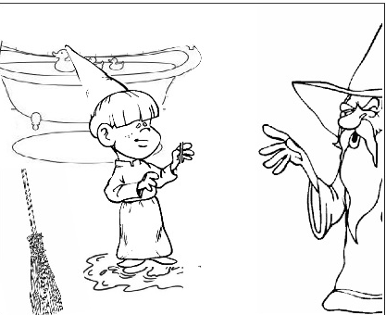 | 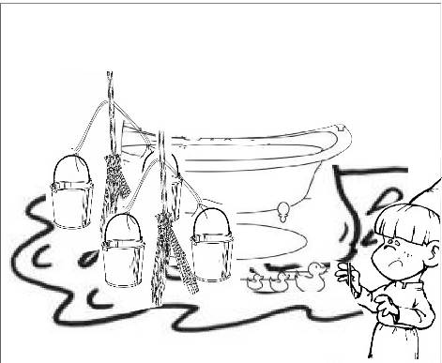
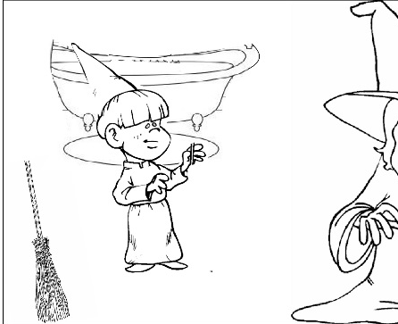 | 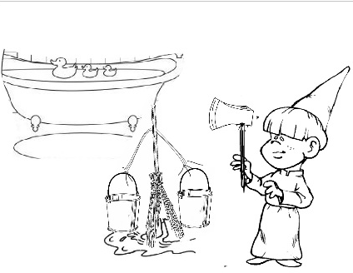 | 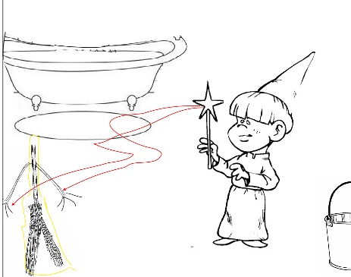
 | 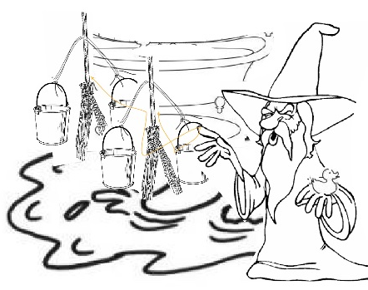 | 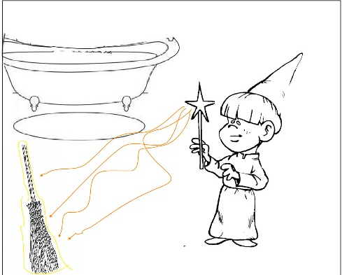

Aufgabe 2
Eine Ballade wird erst richtig lebendig, wenn sie laut vorgetragen wird. Hört euch verschiedene Rezitationen der Ballade an und beschreibt deren Wirkung. Achtet dabei auf die Darstellung der Figuren und charakterisiert diese mittels treffender Adjektive.

eine Rezitation/Matrix/Vorgabe von Adjektiven und Textgrundlage

zwei Rezitationen/Matrix

Material:

https://youtu.be/pCHaUdYe9kE (Martin Ploderer)

https://youtu.be/E2SOGCbXD5M (Klaus Kinski)

https://youtu.be/qI5SP9vhnK8 (Lutz Görner)

 | trifft zu
 | eher | weniger | nicht | weniger | eher
energisch |  |  |  |  |  | unentschlossen
passiv |  |  |  |  |  | aktiv
mutig |  |  |  |  |  | feige
unaufrichtig |  |  |  |  |  | ehrlich
zuwider |  |  |  |  |  | sympathisch
fröhlich |  |  |  |  |  | missmutig
pflichtvergessen |  |  |  |  |  | pflichtbewusst
mitfühlend |  |  |  |  |  | herablassend
zögerlich |  |  |  |  |  | zupackend
ängstlich |  |  |  |  |  | Draufgängerisch
bescheiden |  |  |  |  |  | arrogant
niedlich |  |  |  |  |  | angsteinflößend
frech |  |  |  |  |  | lieb

Aufgabe 3
Hört euch die Rezitationen/eine Rezitation noch einmal an, achtet dabei auf die sprecherischen Mittel/die Gestaltungsmerkmale.
Fokus auf begrenzter Anzahl sprecherischer Mittel/eine Rezitation
weitere Aspekte + Wirkung beschreiben, eventuell auch Wirkung der anfänglichen Geräuschkulisse
 |  | Entwicklung der Gestaltung im Verlauf dieser sechs Strophen
 |  | Ach, das Wort, … | Nein, nicht länger… | O du Ausgeburt … | Willst’s am Ende… | Seht, da kommt er… | Wehe! wehe!  Beide Teile…
Tempo | schnell  langsam
Tonhöhe | hoch  tief
Lautstärke | laut  leise
Rhythmus | ungleichmäßig  gleichmäßig

